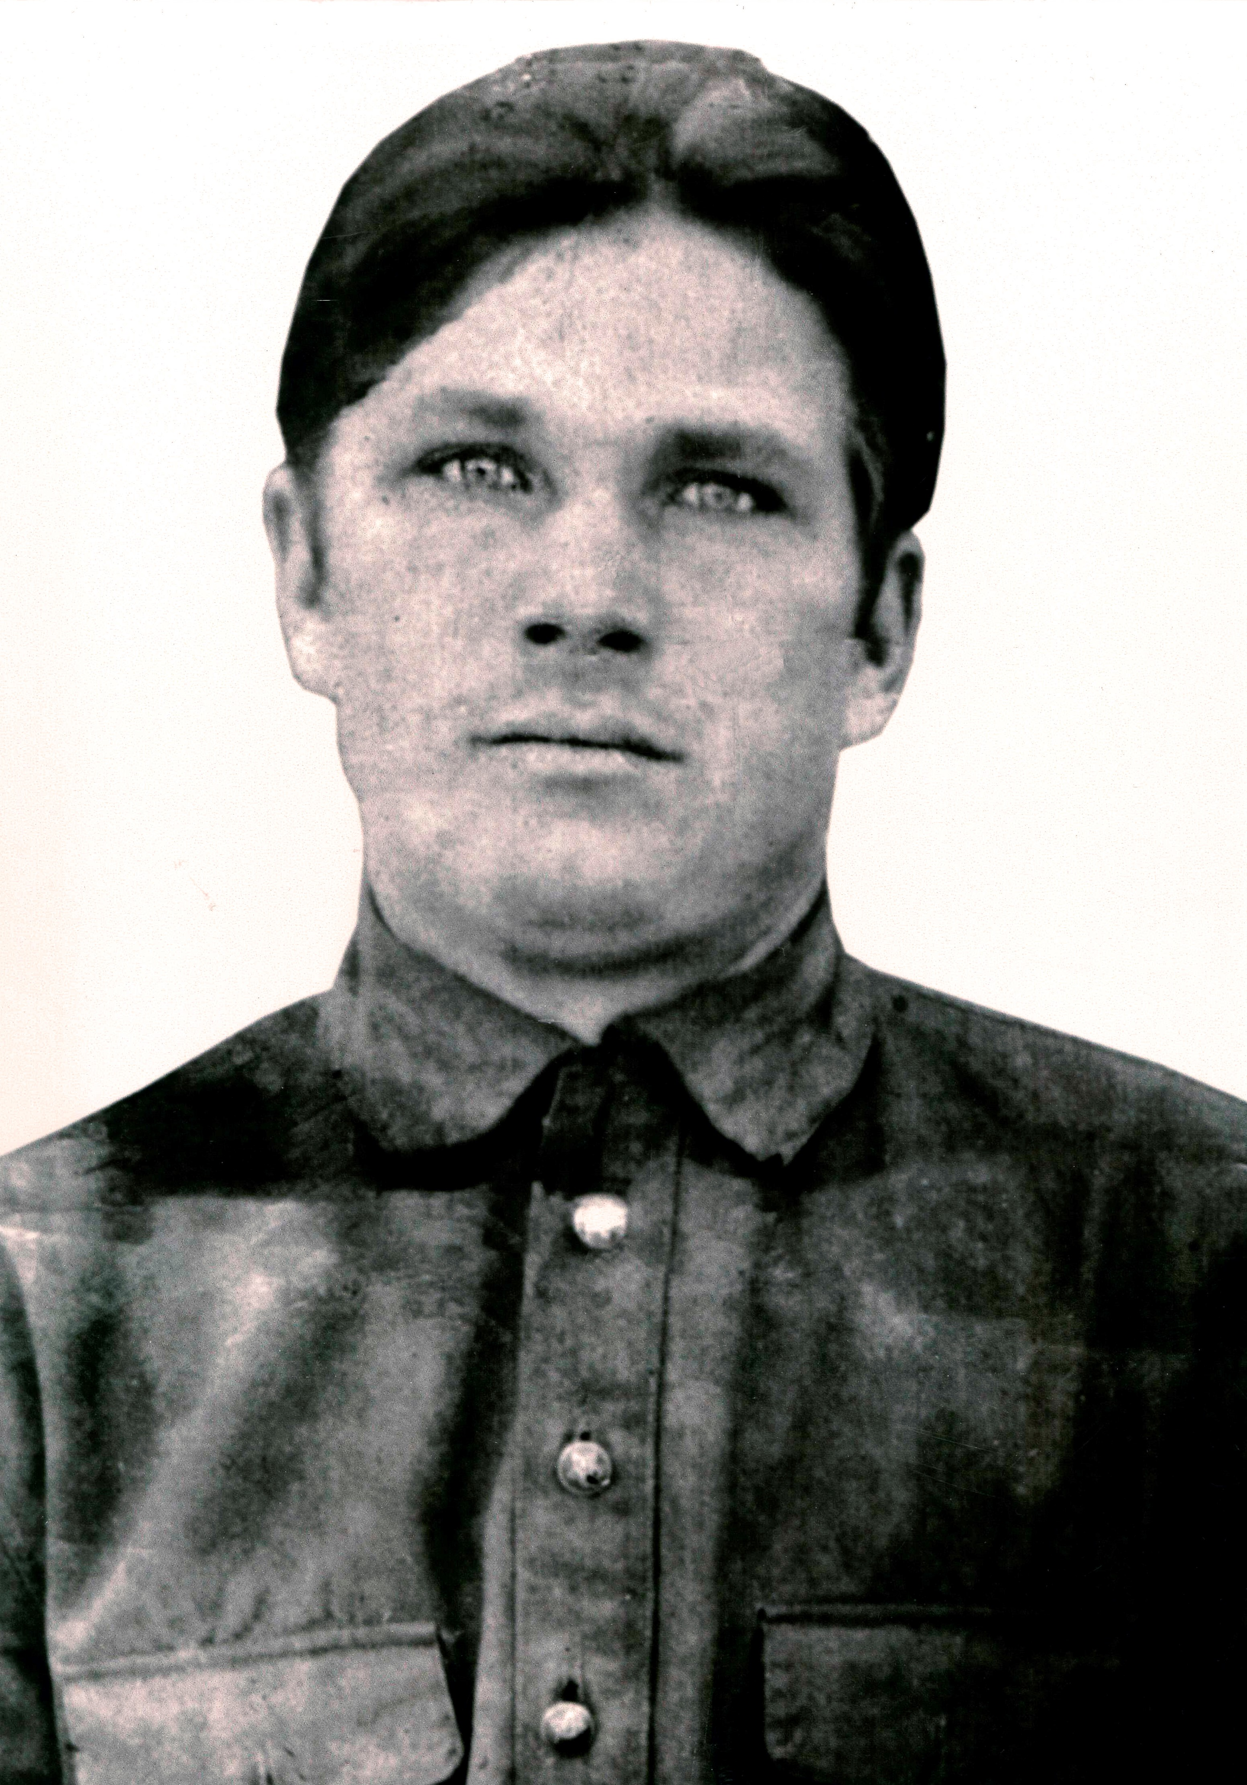 Безносов Ананий Леонтьевич
Дата и место рождения: | 01. октября 1907 г, деревня Боромотова Мариинского уезда Томской губернии.
Дата призыва на службу: | 30.11.1941 в составе команды №1/298 Промышленновским райвоенкоматом.
Воинское Звание: | гвардии сержант.
Место службы: | с декабря 1941 г. 16 гаубичный, артиллерийский полк;
 | С августа 1942г. – май 1944г. – 346 артиллерийский полк.

Государственные награды: |  | Орден Отечественной войны II степени
 | 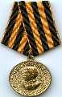 | Медаль за победу над Германией в 1941 –1945 годы
 |  | Медаль «40 лет Победы в Великой отечественной войне»
Краткие этапы жизни: После войны работал охранником в Промышленновском отделении Сберегательного банка СССР, затем работал бондарем на Анилино-красочном заводе г. Кемерово, после чего работал плотником в п. Аркагала Сусуманского района Магаданской области.

